
Муниципальное автономное дошкольное образовательное учреждение
«Центр развития ребенка – детский сад № 371» г. Перми

Конспект занятия
«11 января — День заповедников и национальных парков»
(подготовительная группа)

Воспитатель: Пермякова И. П.

2021 год
Цель: Формирование представления о заповедных местах, национальных парках Пермского края.
Задачи:
• расширять и систематизировать представление детей о заповеднике, для чего они создаются;
• закрепить знание детей о значимости Красной книги, о растениях и животных, занесенных в нее, учить узнавать и различать их по внешнему виду;
• формировать ответственное, бережное отношение к природе, желание принять посильное участие в ее охране и защите;
• воспитывать у детей интерес к природе родного края, желание больше узнать о ней.
Материал и оборудование: Красная книга, фотографии, презентация «Заповедники Пермского края », «Национальные парки Перми»

Ход НОД:

1.Воспитатель: 11 января, после новогодних праздников в нашей стране отмечается праздник «День заповедников и национальных природных парков».
2.Воспитатель:
Здравствуй лес, дремучий лес
Полный сказок и чудес!
Ты о чем шумишь листвою
Ночью темной, грозовою?
Что там шепчешь на заре,
Весь в росе как в серебре?
Кто в глуши твоей таится?
Что за зверь? Какая птица?
Все открой, не утаи:
Ты же видишь, мы свои! (С. Погорельский)
Воспитатель: Ребята,природа имеет важное значение в жизни каждого человека: ведь кроме красоты и прекрасного настроения, она дает человеку то, без чего жить невозможно. Что же это?
Дети: Солнце, воздух, вода, ягоды, и т. д.
Воспитатель: Правильно, человек живет в природе, и она отдает человеку всё.
Воспитатель: А, как вы думаете, может ли человек своими поступками губить природу?
Дети: ответы
Воспитатель: Люди могут приумножить природу, а могут погубить оставшееся. В истории человечества не раз с лица земли исчезали многие виды животных и растений. Тогда люди стали задумываться, как же сделать так, чтоб сохранить нашу природу, как исправить свои ошибки? И тогда они стали создавать заповедники и национальные парки.
Воспитатель: Заповедники и национальные парки — это место, где природа имеет право жить по своим законам. Это место, где охраняются государством травы, цветы, ягоды, грибы, деревья, кустарники, животные, птицы, насекомые, рыбы, и здесь их изучают ученые.
Воспитатель: Там работают ученые-биологи, лесники, лаборанты.
Они охраняют природу, ведут учёт численности животных, борются с браконьерами, подкармливают животных и птиц.
3. Физкультминутка
Физкультминутка «Лес»
Только в лес мы вошли, (Ходьба)
Появились комары. (Хлопают в ладоши)
Дальше по лесу шагаем,
И медведя мы встречаем (раскачиваются)
Мы шагаем, мы шагаем,
Руки к верху поднимаем,
Дыши ровно, глубоко (вдох, выдох, вдох, выдох)
Да, идти нам нелегко.
Дальше по лесу идем –
Вдалеке там водоем (смотрят вдаль)
Прыгать мы уже умеем, прыгать будем мы уже смелее,
Раз, два. Раз, два. (прыжки вперед, назад)
Впереди у нас вода.
К водоему подойдем
И беседу заведем.
4.Воспитатель: Ребята, а вы знаете, что в нашем Пермском крае, находятся два заповедника (Ответы детей ). Просмотр презентаций: заповедники «Басеги», «Вишерский»
Территория заповедника характеризуется высоким биологическим разнообразием. Флора заповедника и его окрестностей (охранная зона) насчитывает 1350 видов высших сосудистых растений, относящихся к 110 семействам и 517 родам. Непосредственно на территории заповедника выявлено около 800 видов высших сосудистых растений, что составляет 48,7 % флористического богатства Пермского края 53 вида мохообразных, 180 видов лишайников и 58 видов грибов-макромицетов.
Среди представителей флоры заповедника много видов, относящихся к категории редких и исчезающих видов. Из общего числа растений, произрастающих на территории заповедника, 23 вида занесены в Красную книгу Российской Федерации. Из 148 видов покрытосеменных растений, занесённых в региональную Красную книгу (Постановление правительства Оренбургской области, 2014, 68 видов встречаются на территории заповедника.
Немало видов является ценными пищевыми,лекарственными и декоративными растениями: эфедра двухколосковая, хмель обыкновенный, чистотел большой, боярышник кроваво-красный, валериана лекарственная, крапива, кровохлёбка лекарственная, шиповник коричный и собачий, вишня степная и др.
Общими для всех участков заповедника являются 21 вид млекопитающих. Среди них — малый суслик, степной сурок, обыкновенная полёвка, степная мышовка, степная пищуха, заяц-русак, волк, обыкновенная лисица, корсак, барсук, ласка, степной хорь, черный журавль, лебедь-кликун и др.
Дети: В Красную книгу занесены растения и животные, которых на земле почти не осталось.
Воспитатель: А, почему она называется Красной книгой?
Дети: Обложка у нее красного цвета, а красный цвет – сигнал опасности, тревоги. Он как бы призывает, всех людей: растения и животные в беде, помогите им, что их надо особенно бережно охранять и добыча их любыми способами запрещается.
Воспитатель: Мы с вами тоже должны беречь природу, сохранять ее красоту. Для этого надо беречь птиц, не убивать их. Не ломать деревья, кустарники. Не обижать животных.
5.Воспитатель: Ребята, как вы думаете, только ли в заповедниках надо беречь природу? (Ответы детей).
Воспитатель: Правильно, охранять родную природу надо в любом месте. Давайте вспомним правила охраны природы:
1. Не ломать ветки деревьев.
2. Не топтать цветы, травы.
3. Не кричать, не включать громко музыку.
4. Не разорять птичьих гнезд.
5. Не ловить птиц, насекомых и зверей.
6. Не разрушать грибницы.
7. Не ловить мальков и лягушек.
8. Не оставлять на природе мусор.
9. Не разжигать костров.
10. Не разорять муравейники.
6.Воспитатель: Все верно. Ребята, где мы же с вами сегодня побывали? (Ответы детей).
Воспитатель: Для чего люди создают заповедники и национальные парки? (Ответы детей).
Воспитатель: Какие правила надо соблюдать в заповеднике и национальном парке? (Ответы детей)
Воспитатель: Что вам больше всего понравилось в нашем путешествии? (Ответы детей).
Воспитатель: А теперь давайте вместе с вами сделаем для нашей группы плакат заповедника с нашими животными и растениями? (Совместная творческая деятельность).
Воспитатель: Спасибо вам, ребята, за внимание. Надеюсь, что путешествие не прошло для вас даром, А закончить нашу встречу я хочу словами замечательного писателя и большого любителя русской природы М.Пришвина: «Мы хозяева нашей природы, и она для нас кладовая солнца. Для рыбы нужна чистая вода - будем охранять наши водоемы. В горах, в лесах разные ценные животные - будем охранять леса и горы. Рыбе нужна вода, птице - воздух, зверю - лес, горы, а человеку нужна родина и охранять природу - значит охранять родину!»
Фотоотчет:
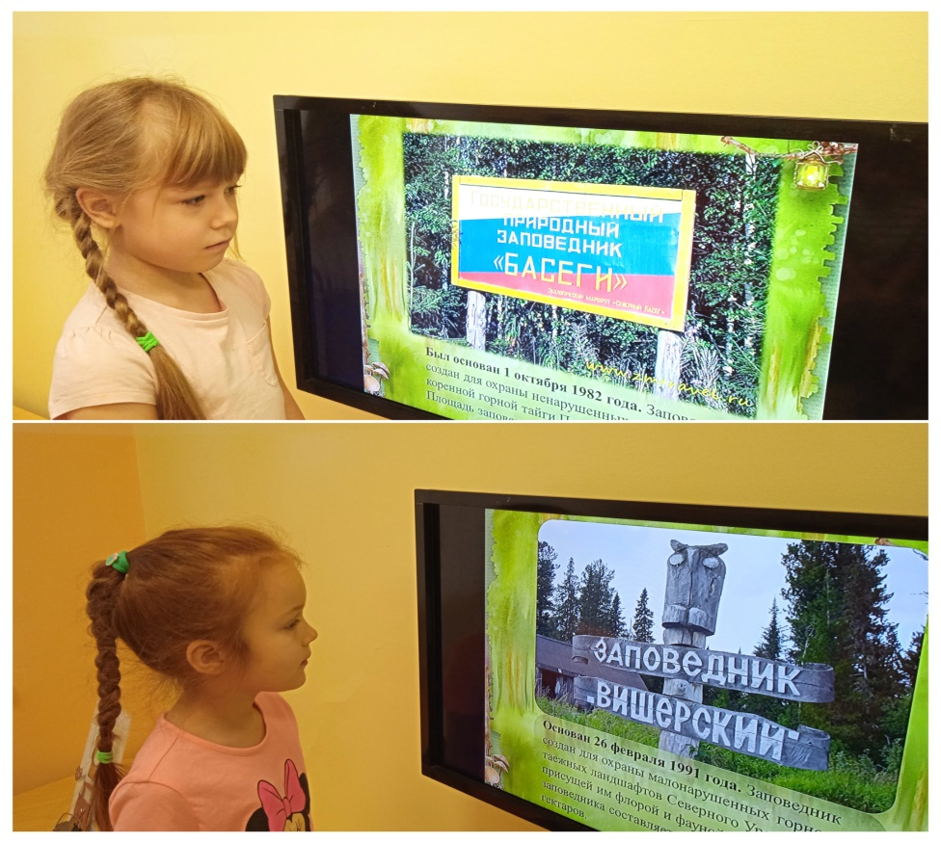

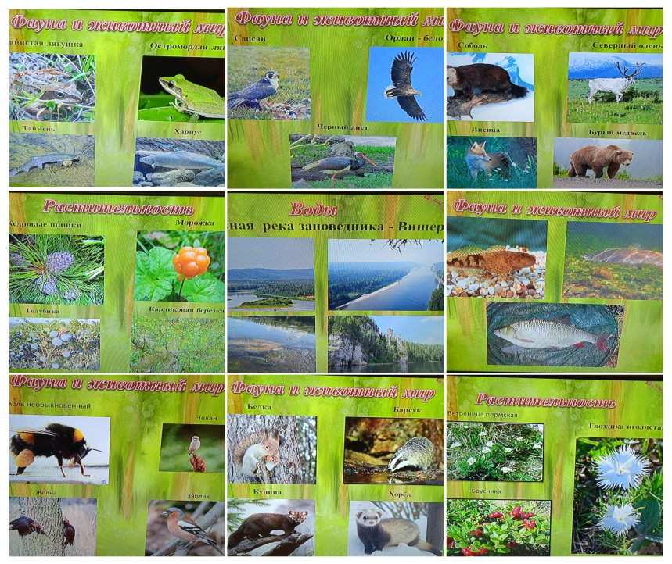

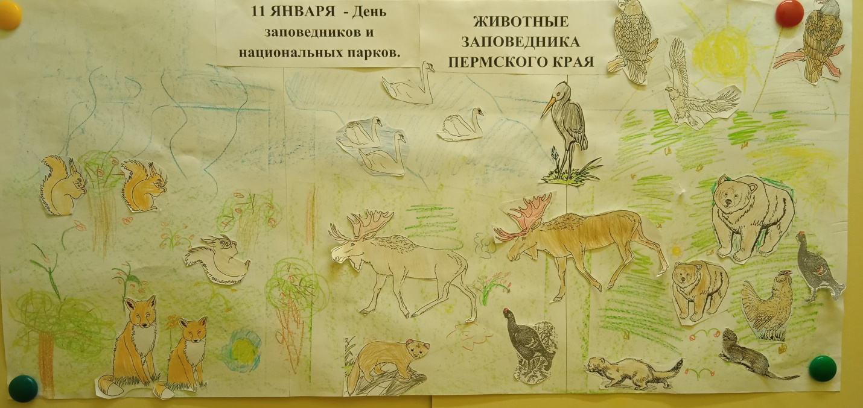
Публикация вк детского сада:


